ПРОЕКТ

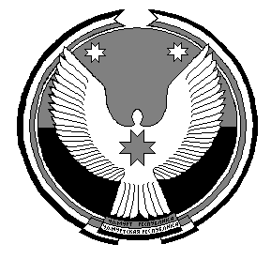

СОВЕТ ДЕПУТАТОВ МУНИЦИПАЛЬНОГО ОБРАЗОВАНИЯ «МАЛОВОЛОЖИКЬИНСКОЕ»

«ВУЖ ТЫЛОЙ» МУНИЦИПАЛ КЫЛДЭТЫСЬ ДЕПУТАТЪЕСЛЭН КЕНЕШСЫ

Р Е Ш Е Н И Е

От 31 августа 2021 г. № 38.2

С. Малая Воложикья

Об исполнении бюджета муниципального образования «Маловоложикьинское» на 2021 год и плановый период 2022-2023 годы в первом полугодии 2021 года.

В соответствии со статьей 264.2 Бюджетного кодекса Российской Федерации, статьей 16 Положения «О бюджетном процессе в муниципальном образовании «Маловоложикьинское», утвержденного решением Совета депутатов муниципального образования «Маловоложикьинское» от 25.07.2008 года № 3.1, руководствуясь Уставом муниципального образования «Маловоложикьинское»,

СОВЕТ ДЕПУТАТОВ РЕШИЛ:

Информацию об исполнении бюджета муниципального образования «Маловоложикьинское» на 2021 год и на плановый период 2022-2023 годы в первом полугодии 2021 года принять к сведению (прилагается).

Глава муниципального образования
«Маловоложикьинское» П.А.Алексеев

с. Малая Воложикья
31.08.2021 года
№ 38.2

